# Capítulo 2 del Cengel

## Cuadro conceptual de la energía de un sistema

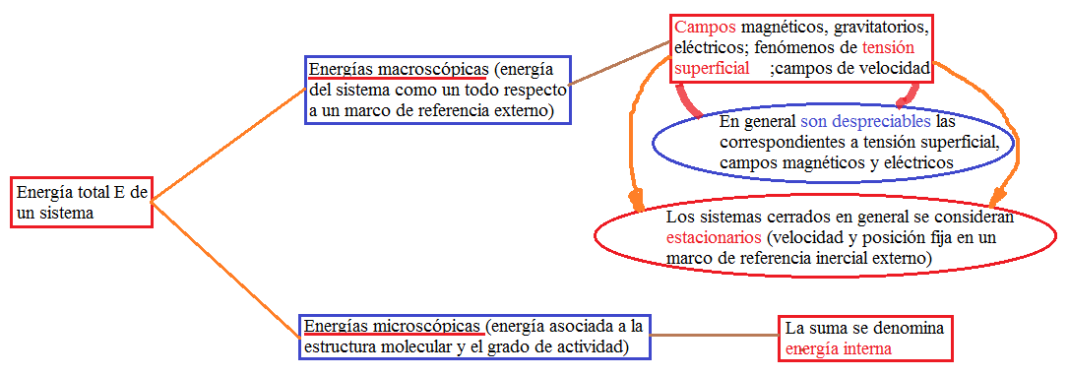

## Energía interna

Energía interna es la *suma de todas las formas microscópicas de energía de un sistema*. Se relaciona con la estructura molecular y el grado de actividad molecular y *puede considerarse como la suma de las energías cinética y potencial de las moléculas*.

*La porción de la energía interna de un sistema relacionada con la energía cinética de las moléculas se denomina energía sensible* e incluye la energía cinética asociada al movimiento de traslación de las moléculas, de rotación de los átomos en las moléculas respecto de un eje que pasa por el centro de masa, de vibración de los átomos respecto de sus posiciones de equilibrio, de rotación de los electrones en torno a los núcleos atómicos y sobre sí mismos, de giro de las partículas en el núcleo de los átomos. *En un gas la velocidad media y el grado de actividad molecular es proporcional a la temperatura, de modo que a mayor temperatura mayor es la energía sensible del gas*.

Otra porción de la energía interna de un sistema se relaciona con campos escalares de energía potencial asociados a campos de fuerzas de enlace conservativos (estás son las fuerzas de enlace entre moléculas, entre átomos, entre partículas subatómicas).

*La energía asociada a la fase del sistema se denomina energía latente*

*La energía interna relacionada con los enlaces atómicos en las moléculas se denomina energía química*

*La enegía interna debido a las fuerzas de enlace nuclear se denomina energía nuclear*

Se distingue entonces entre las formas de energía que puede almacenar un sistema y las que no puede almacenar. A las primeras se las denomina formas estáticas de energía y son las que ya hemos mencionado y las otras se denominan formas dinámicas de energía o interacciones de energía y que se observan en la frontera de un sistema.

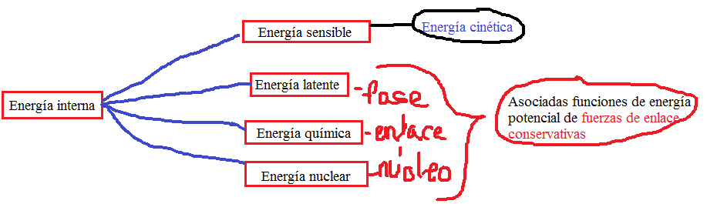

**NOTA**: Generalmente consideramos un sistema químico que es un sistema compresible simple (por lo tanto son despreciables los efectos asociados a campos electros y magnéticos y fuerzas de tensión superficial), el cual se considera estacionario y de composición química fija, de modo que la enegía total del sistema será igual a la energía interna del sistema y la energía interna tiene solo dos componentes asociadas a la energía sensible y la energía latente.

## Energía mecánica



### Energía mecánica específica de un fluido en movimiento

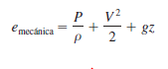

**NOTA**: El primer tiempo corresponde a la energía de flujo, el segundo corresponde a la energía cinética y el tercero a la energía potencial



**NOTA**: Esta es la expresión por unidad de tiempo (y no por unidad de masa)



**NOTA**: Esta es la expresión del cambio de energía mecánica del fluido en movimiento durante un flujo incompresible (volumen especifico constante) por unidad de masa. Es por ejemplo el cambio de energía mecánica entre la entrada y salida de un tubo de flujo.



**NOTA**: Se expresa el cambio ahora por unidad de tiempo (y no por unidad de masa). Indica por ejemplo la tasa de transferencia de energía mecánica al VC por el flujo de masa.

## Calor y trabajo

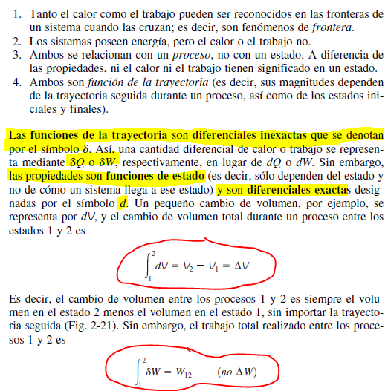

## Primer principio de la termodinámica

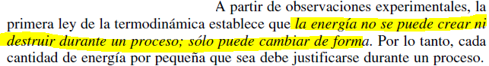

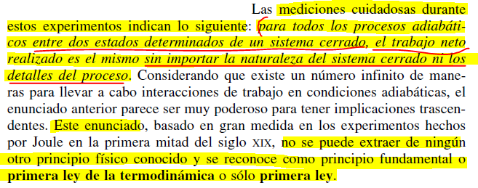

**NOTA**: Esto último es básicamente lo que se veía en la introducción del capítulo 3 en las diapositivas de la presentación con el experimento de Joule.

### Energía total y esencia de la primera Ley

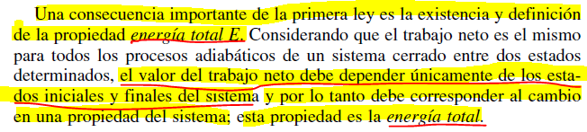

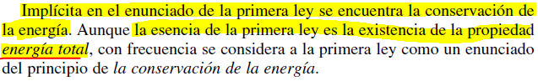

### Uso del balance de energía

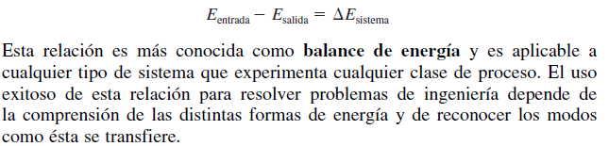

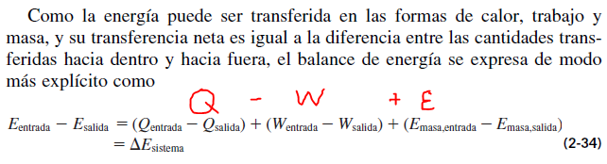

# Capítulo 3 del Cengel- Análisis de energía en sistemas cerrados

## Trabajo de frontera móvil en sistemas cerrados

### **Importancia de las transformaciones cuasi-estáticas en el análisis termodinámico**

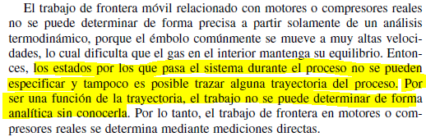

Nosotros vamos a llevar a cabo un análisis termodinámico de procesos, de modo que es necesario poder determinar una trayectoria de procesos para poder calcular el trabajo de frontera móvil de forma analítica, es así que siempre vamos a considerar solo transformaciones cuasi-estáticas.

**NOTA­**: Según se indica en el libro, cuando el proceso es de cuasi-equilibrio, el trabajo que entrega un motor es máximo (el que realiza el gas que empuja al émbolo) y el que absorbe un compresor es mínimo (el que hay que suministrar para comprimir el gas).

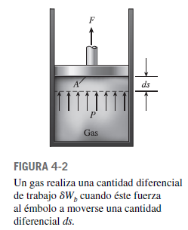



Se considera que la fuerza mueve el émbolo a una velocidad lo suficientemente baja como para que el sistema se mantenga en equilibrio. Luego se calcula él trabajo cuando el volumen experimenta un incremento diferencial

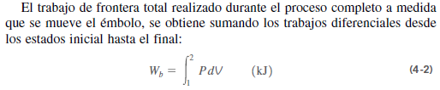

(Solo si se conoce a P en función de V)

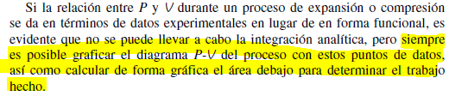

**NOTA**: O, sea que, puede que no se conozca la relación funcional entre el volumen y la presión, pero aun en estos casos, a partir de los datos podría obtenerse una trayectoria aproximada del proceso y un valor aproximado del área bajo la curva.

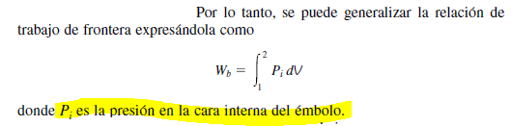

**NOTA**: La presión en la cara interna del émbolo será igual a la presión del sistema solo si es posible caracterizar al sistema con un único valor de presión, lo cual es posible solo cuando el sistema se encuentra en un estado de equilibrio, es decir, que la transformación es cuasi-estática

### **Ejemplo de cálculo de trabajo de frontera en una transformación iso-térmica**

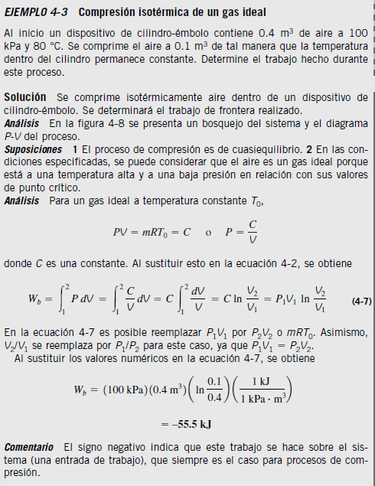



## Procesos poli trópicos

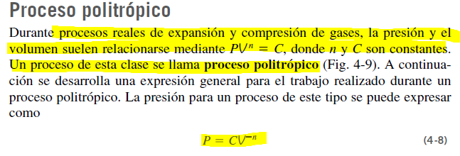

**NOTA**: Desarrollar las expresiones generales para el trabajo y considerar la expresión cuando se trata de un gas ideal

### Ejemplo de trabajo de expansión contra un resorte lineal

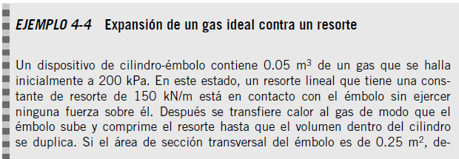

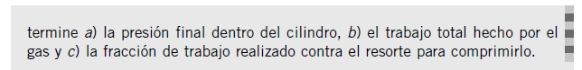

## Balance de energía en un sistema cerrado

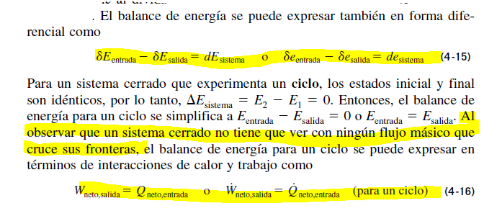

**NOTA**: En (4-15) vemos que se utilizan notaciones delta para las interacciones de energía, a lo cual le doy la interpretación de que es debido a que estás dependen de la trayectoria de la transformación que experimenta el sistema cerrado, mientras que se utiliza la notación tradicional para la variación total de la energía del sistema

**NOTA**: Recordar que otra forma en la que un sistema puede intercambiar energía con el entorno es a través del intercambio de masa, en un sistema cerrado este intercambio no es posible de modo que solo intercambia energía con el entorno en forma de trabajo o calor

### Convención de signos

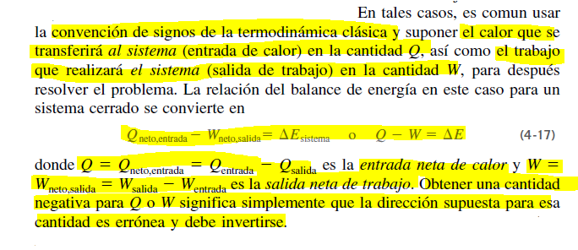

**NOTA**: El calor y el trabajo como cantidades de energía no son diferentes entre sí desde el punto de vista de la primera ley ya que desde este ambas son interacciones de energía. Sin embargo sí hay una diferencia desde el punto de vista de la segunda ley

### Ejemplo con entalpía y trabajo eléctrico

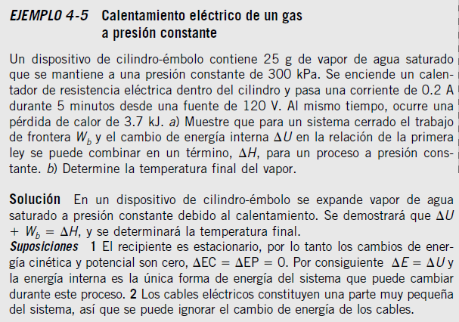

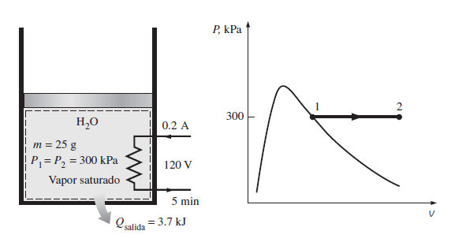

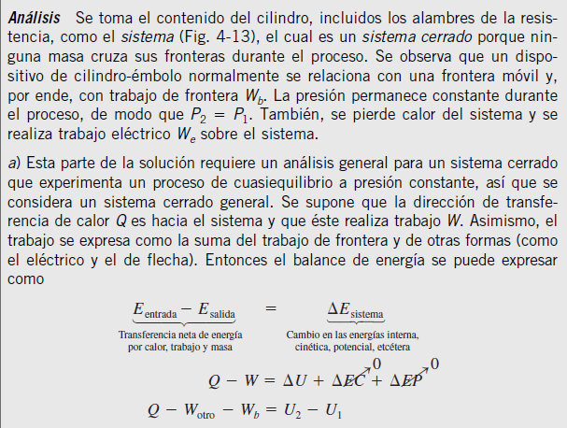

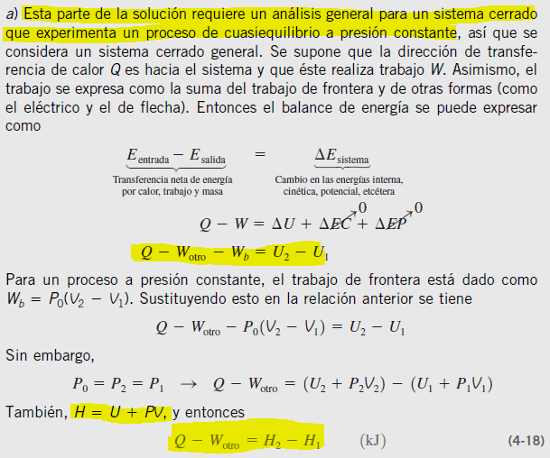

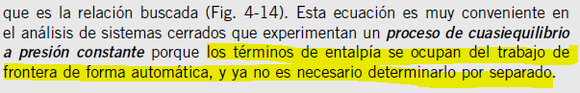

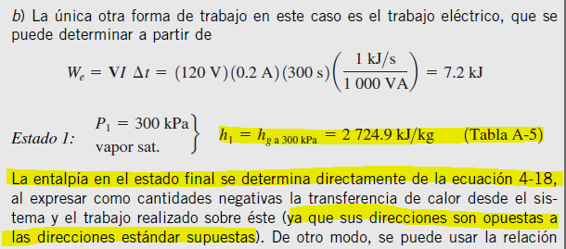

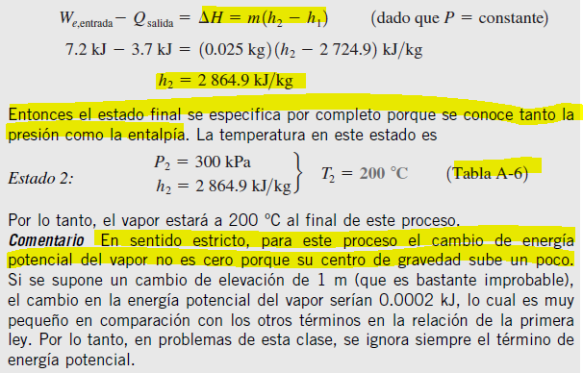

## Calores específicos

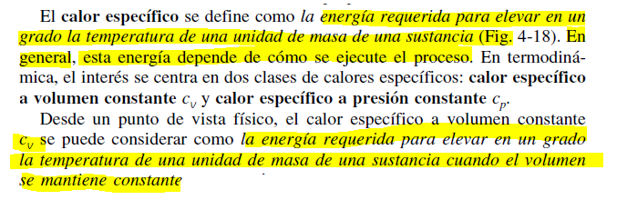

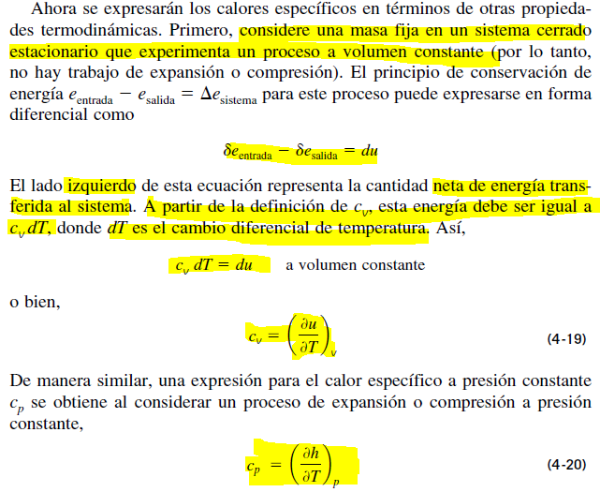

**NOTA**: después subir la foto del análisis que hice

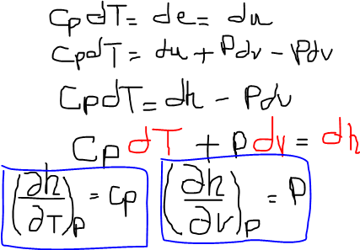

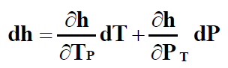

**NOTA**: Las expresiones indicadas son las definiciones de los calores específicos

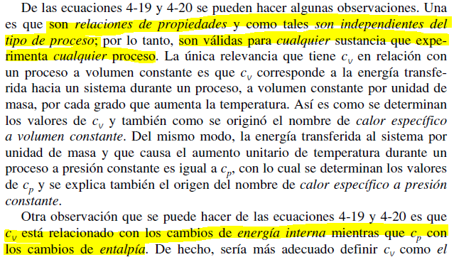

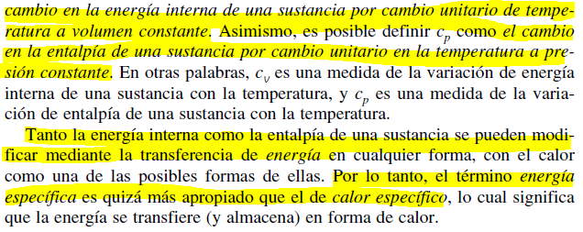

**NOTA**: Cuando se habla de la energía o entalpía de la sustancia se está haciendo una abstracción de la cantidad de masa, con lo cual es supuesto que se refieren a una masa unitaria de sustancia

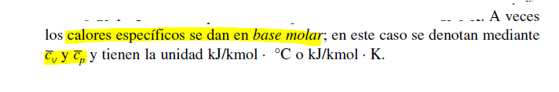

## Entalpía, energía interna y calores específicos de los gases ideales

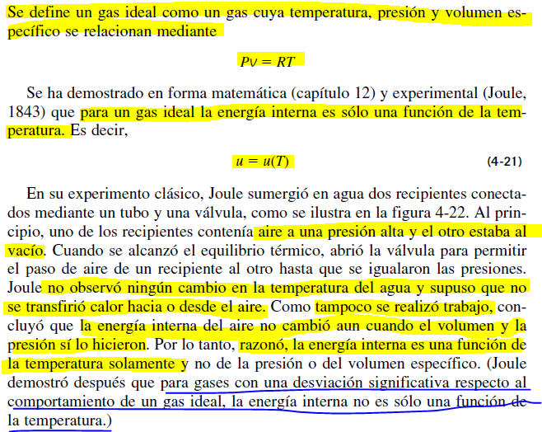

**NOTA**: Si la energía interna del sistema aire hubiese cambiado, se habría manifestado este cambio como un aumento o disminución en la temperatura del agua por el calor transferido (calor sensible), que es la única posible interacción de energía con el sistema agua dado que un trabajo de expansión no es posible porque las fronteras del sistema son rígidas y no hay trabajo eléctrico o de otro tipo asociado.

**NOTA**: Observar entonces que el sistema aire (sistema compresible simple) cambio de estado ya que está caracterizado en el instante final por propiedades intensivas con valores distintos de los que tenían estas propiedades en el instante inicial, pero sin embargo no hubo transferencia de energía en este proceso. *Esto indica que un cambio de estado no siempre implica un cambio en la energía total del sistema, en cambio un cambio en la energía total del sistema sí implicará un cambio en el estado al ser esta propiedad una función de estado.*

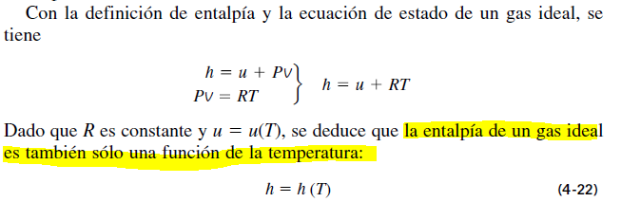

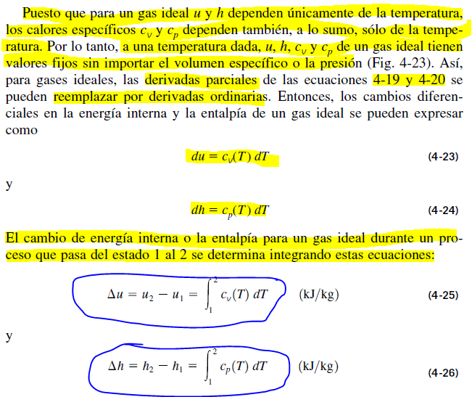

### Calores específicos de gas ideal

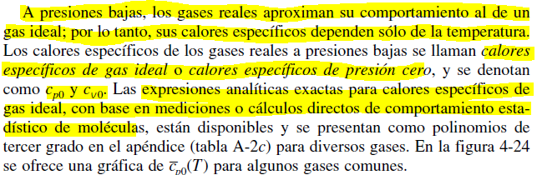

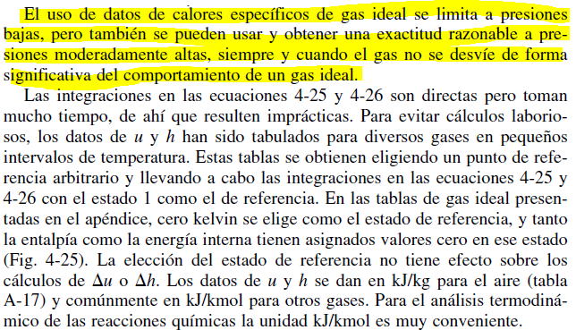

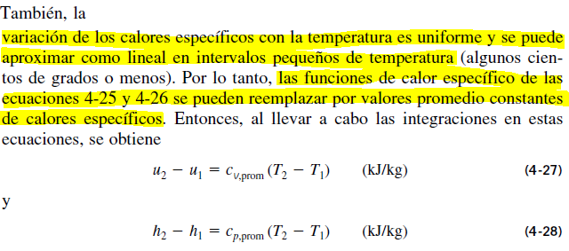

**NOTA**: Luego se indica que los calores específicos de varios gases están listados en la TABLA A2-b, que es la que estuvimos utilizando para desarrollar los primeros ejercicios del TP3. Se indica que los calores específicos promedio que pueden utilizarse son, el correspondiente a la temperatura promedio o el promedio de los calores específicos obtenidos en los valores extremos.

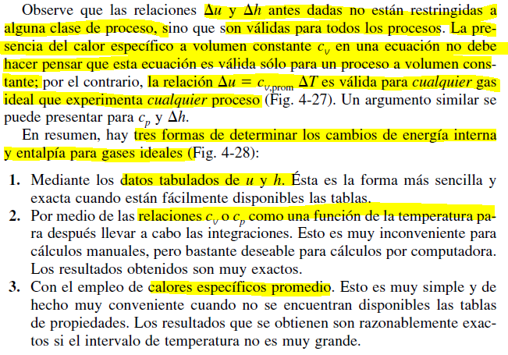

**NOTA**: Que son las cosas que hicimos en clases pero sin poner explícitamente de manifiesto el significado de los calores específicos de gases ideales

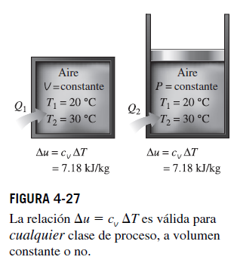

**NOTA**: En el caso de la derecha la variación de energía interna estaría asociada a un intercambio de calor, y en el segundo caso tanto a un intercambio de calor como a un intercambio de trabajo. Hay que analizar más esta relación.

## Relaciones de calores específicos

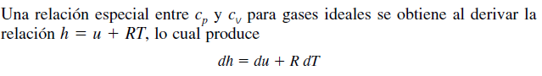

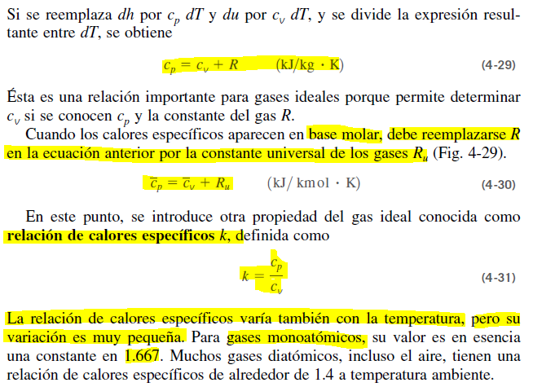

## Variación de energía interna en sistemas incompresibles (sólidos o líquidos)

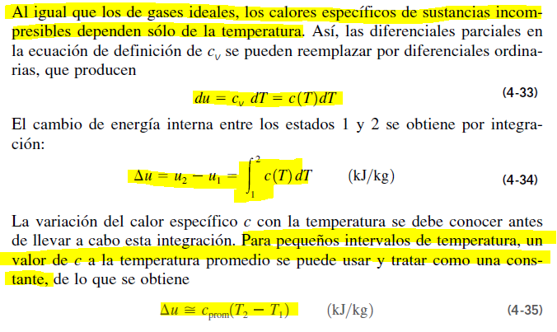

## Variación de entalpía en sistemas incompresibles (sólidos o líquidos)

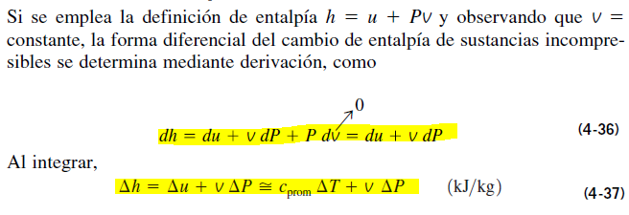

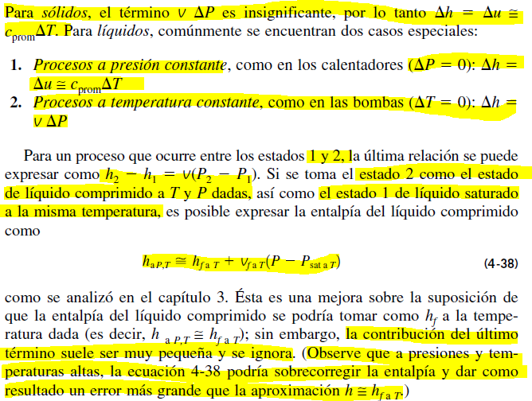

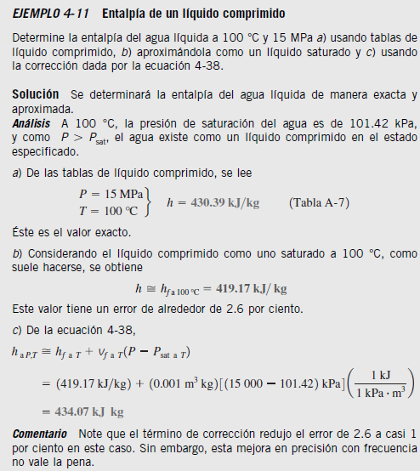

## RESUMEN DEL CENGEL

